Самойлов Александр Сергеевич

Задание 1

Описать объект с именем NOTE, содержащий поля: Name – фамилия и инициалы, TELE – номер телефона, DATE – дата рождения (год, месяц, число).

Код программы

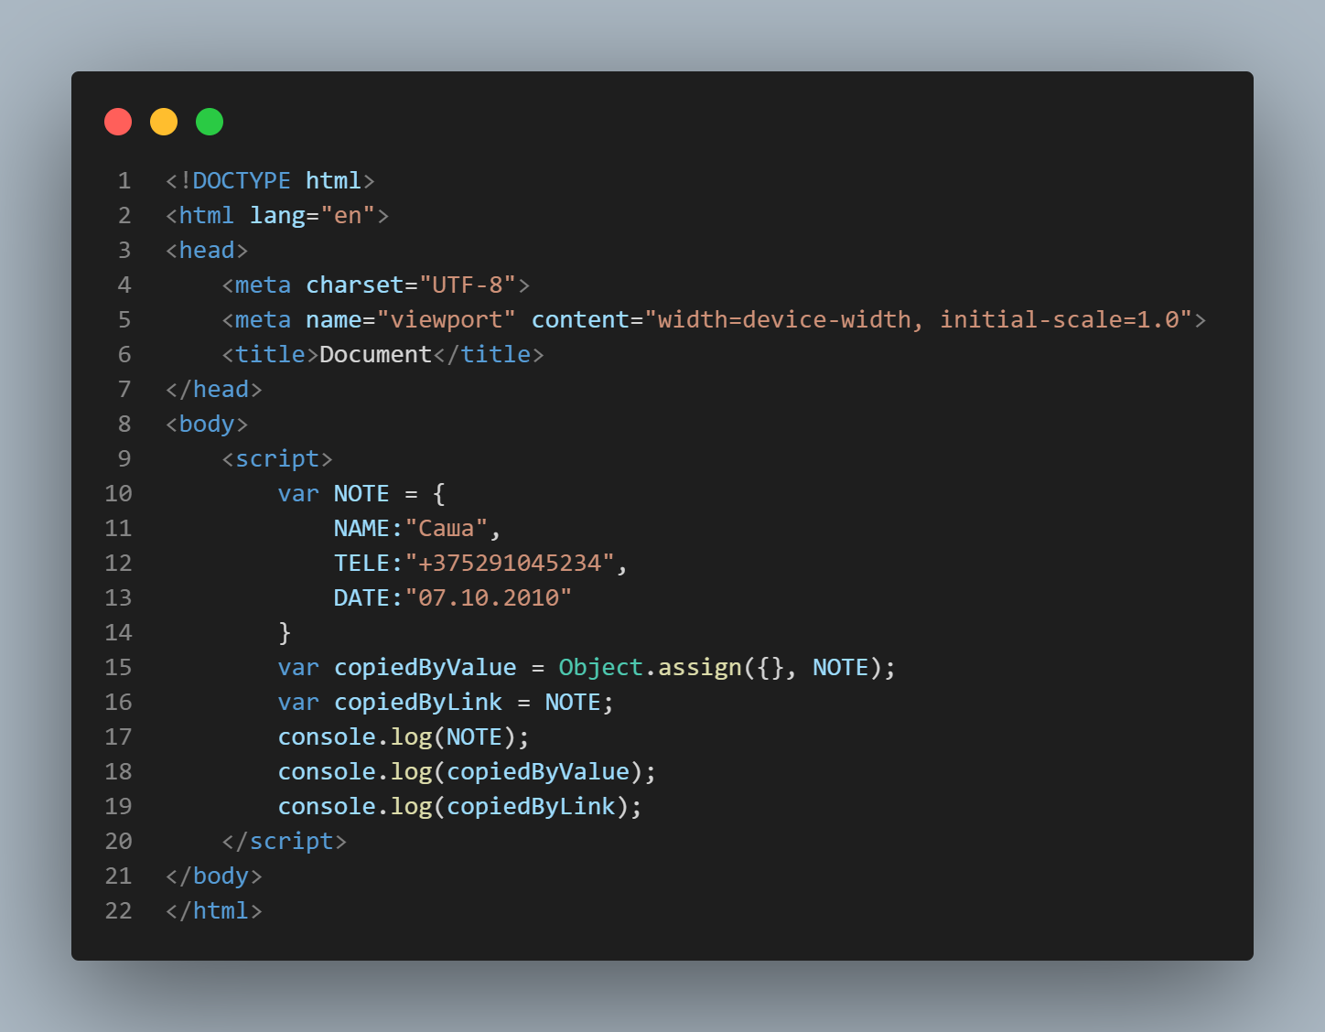

Результат программы

